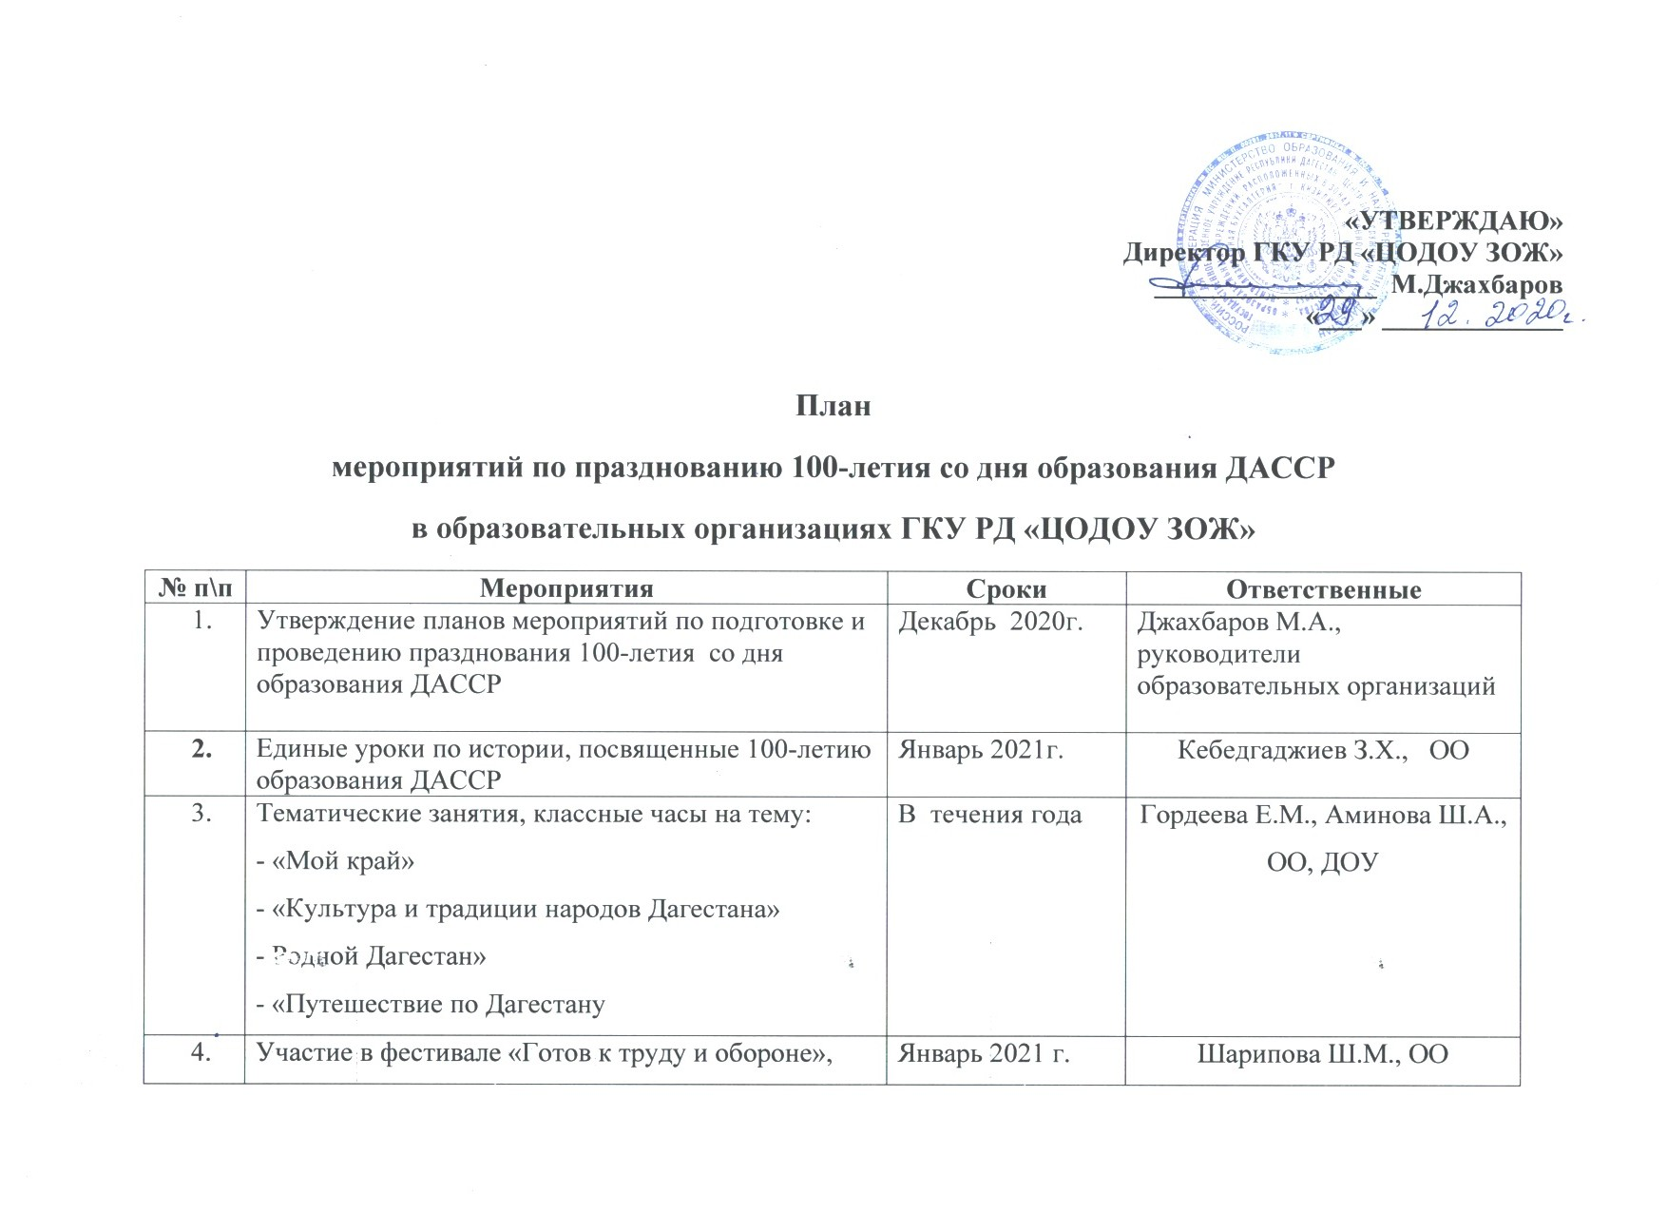

4 | посвященный 100-летию образования ДАССР. | Январь 2021 г. | Шарипова Ш.М., ОО
5 | Тотальный диктант «Образование ДАССР» среди обучающихся ОО | Январь 2021 | Образовательные организации
6 | Флешмоб «С днем рождения, мой Дагестан» | Январь 2021 г. | ОО, ДОУ
7 | Тематические выставки, посвященные 100-летию образования Дагестанской АССР | Январь-февраль 2021 г. | Кебедгаджиев З.Х., ОО, ДОУ
8 | Научно-практическая конференция «Дагестанская государственность: истоки, становление и развитие». | Январь 2021 г. | Кебедгаджиев З.Х., ОО
9 | Оформление тематических уголков в классных помещениях, в группах ДОУ | Январь - февраль | Кураторы ОО, ДОУ
10 | Проведение конкурса чтецов, посвященного истории родного края | Март | Алиев М.Х., ОО, ДОУ
11 | Организация акции по посадке деревьев, приуроченная к 100-летию со дня образования ДАССР. | Март | ГКУ ДО РД «РЦДО ЗОЖ», ОО, ДОУ
12 | Организация экскурсии в музей | Апрель | ОО, ДОУ
13 | Спортивные соревнования, посвященные 100-летию ДАССР | Апрель- май | Шарипова Ш.М.,  ГКУ ДО РД «РЦДО ЗОЖ», ОО, ДОУ
14 | Фестиваль культуры народов Дагестана в образовательных организациях «Мы дружбою богаты» | Май | Мирзабекова Н.С., образовательные организации
15 | Участие в республиканском фестивале женских платков «Дагестан – мой край орлиный, Моя гордость и честь моя! Под покрывалом белых шалей Ты укрываешь свой стройный стан». | Май | Мирзабекова Н.С., ОО
16 | Международный фестиваль фольклора и традиционной культуры «Горцы» под эгидой ЮНЕСКО. | Июль | Мирзабекова Н.С., ОО
17 | Конкурс рисунков «Дагестан-мы вместе дружная семья» | Сентябрь | Кебедгаджиев З.Х., ОО, ДОУ
18 | Конкурс сочинений «Хочу воспеть свой Дагестан», «Большая культура маленького народа» | Сентябрь | Алиев М.Х., ОО
19 | Смотр-фестиваль «Юные краеведы Дагестана» | Сентябрь | ГКУ ДО РД «РЦДО ЗОЖ»
20 | Фотовыставка  - «Картины истории родного края»  - «Наша республика вчера и сегодня» | Сентябрь- Октябрь | ОО, ДОУ
21 | Просмотр документальных фильмов о Дагестане. | Октябрь | ОО
22 | Организация выставок детских поделок «Мы любим Дагестан» | Октябрь | ГКУ ДО РД «РЦДО ЗОЖ»
23 | Онлайн - конкурс чтецов на родном языке «Язык мой – гордость моя!» | Октябрь | Мирзабекова Н.С., ОО
24 | Выставки детских работ, выполненных в сотворчестве с родителями, «Мой Дагестан» | Ноябрь | Аминова Ш.А., ДОУ
25 | Подведение итогов выполнения плана мероприятий по подготовке и проведению празднования 100-летия со дня образования ДАССР | Декабрь | Кебедгаджиев З.Х.

